**2021春季结构力学I第二次测试**

**班级 土木194班 学号 姓名**

|  |  |  |  |  |  |  |  |
| --- | --- | --- | --- | --- | --- | --- | --- |
| 题次 | 一 | 二 | 三 | 四 | 五 | 六 | 总分 |
| 分数 | 20 | 10 | 20 | 15 | 15 | 20 | 100 |
| 评分 |  |  |  |  |  |  |  |

**一、填空题（20分）**

1. 对称静定桁架在反对称荷载作用下，两种零杆情况分别为： 、 。

2、拱结构与梁的区别是在 是否考虑 。

3、虚力原理的本质是利用 求解 ；

虚位移原理的本质是利用 求解 。

4、结构设计时，求解位移的目的有 、 等。

**二、判断题（10分）**

1、（ ）三铰拱的合理拱轴线为二次抛物线。

2、（ ）力在与其自身无关的位移上所做的功称为虚功。

3、（ ）变截面杆件求位移无法应用图乘法。

4、（ ）组合结构全部都是主从结构，即由基本部分和附属部分组成的结构。

5、（ ）荷载作用下静定结构的内力和位移均与其刚度有关。

**三、（20分）作图示结构的弯矩图，并求二力杆轴力。**

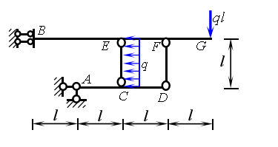

**四、（15分）计算图示桁架中各指定杆的内力。**

# 50 kN

## 1

## 2

*l*



*l*



**五、（15分）已知图示结构各杆*EI*相同，试求结点*B*两侧的相对转角位移。**

*ql*

## q

N

*ql* 2



## A

## B

## C

## D

**六、（20分）求*A*、*B*两点的相对水平位移。**



